**Czym jest prawidłowa pozycja spoczynkowa języka?**

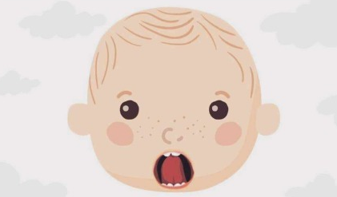

**Prawidłowa pozycja spoczynkowa języka**, to właściwe ułożenie języka   
w spoczynku, tj. gdy nie jemy i nie mówimy. Jeśli u dziecka występuje nieprawidłowa pozycja spoczynkowa języka, podczas terapii logopedycznej konieczne będzie jej wyuczenie.

**Prawidłowa pozycja spoczynkowa języka jest:**

* jest podłożem do właściwej artykulacji (prawidłowej wymowy głosek),
* naturalnym aparatem ortodontycznym (stymuluje wzrost kości szczęki).

**Nieprawidłowa pozycja spoczynkowa języka może mieć negatywny wpływ na:**

* gryzienie, żucie,
* modelowanie się zgryzu,
* pionizację języka,
* połykanie,
* kształtowanie właściwego toru oddechowego,
* **prawidłową wymowę głosek.**

